附件一：
厦门成功大酒店地理位置与交通指南
地址:厦门市湖里区禾山路310号
电话:0592-5696688 0592-5504916
酒店位置简图 点为酒店位置

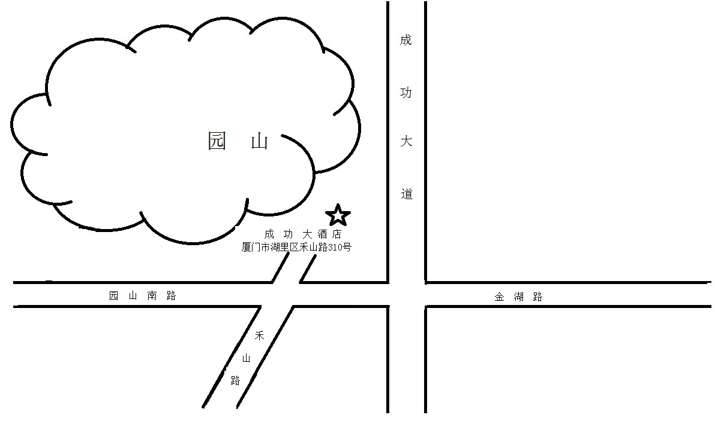

起点 | 距酒店 | 如何到达酒店或
高崎机场 | 5公里 | 乘机场大巴即到，公交车81路，出租车10分钟车程，约15元出租车费。
厦门火车站 | 5公里 | 乘坐42、7、132到火车站下车，对面即是，出租车10分钟车程，约15元出租车费。
枋湖长途汽车站 | 1公里 | 走路3分钟即到。
市中心 | 12公里 | 公交车118、10、31到海滨大厦站下车即是。机场大巴15分钟

